Maria Mustermann
Musterstraße 123
12345 Musterstadt
maria@mustermann.de
0171 23456789
Altenheim St. Hubert
Straße 123
12345 Musterstadt

Musterstadt, 08.06.2022

Bewerbung für die Ausbildung zur Altenpflegerin

Sehr geehrte Damen und Herren,

Menschen zu helfen, war mir schon immer ein persönliches Anliegen. Bereits im Schulsanitätsdienst wurde mir klar, von welcher Bedeutung ein Ansprechpartner für hilfsbedürftige Personen in einer Notsituation sein kann. Diese Erfahrung bestärkte mich weiter in meinem Berufswunsch, Altenpflegerin zu werden. Da ich in Ihrem Unternehmen den perfekten Partner für meine Ausbildung sehe, sende ich Ihnen anbei meine Bewerbungsunterlagen.

Aktuell besuche ich die zehnte Klasse der städtischen Realschule. Zu meinen Lieblingsfächern zählen Kunst, Deutsch und Sozialwissenschaften. Dies zeigt sich auch an meinen Noten, die sich im guten bis sehr guten Bereich bewegen. Meine mittlere Reife werde ich voraussichtlich mit gutem Erfolg im Juli erreichen. Danach möchte ich meine Leidenschaft in die Tat umzusetzen und eine Ausbildung zur Altenpflegerin absolvieren. Eine vielversprechende berufliche Zukunft und die spannenden Aufgaben überzeugen mich in meinem Vorhaben.

Erste Einblicke in den Beruf konnte ich durch einen Schnuppertag im Pflegeheim Musterstadt gewinnen. Der direkte Kontakt zu den Senioren und gemeinsam mit ihnen den Tag zu verbringen, machte mir viel Spaß. Auch habe ich kein Problem mit einer körperlich fordernden Tätigkeit, denn seit meinem sechsten Lebensjahr ist Handball mein Hobby. Hier geht es oft auch etwas härter zu. Ich freue mich auf die Gelegenheit, Sie mit meinem freundlichen und verständnisvollen Wesen tatkräftig zu unterstützen.

Ein Ausbildungsbeginn ist ab dem 01.08.2019 möglich. Ich freue mich sehr über eine positive Rückmeldung und die Einladung zu einem persönlichen Vorstellungsgespräch, um Ihnen mehr von mir zu erzählen.

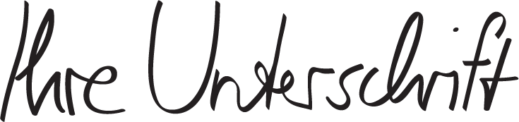
Mit freundlichen Grüßen

Maria Mustermann

shop.bewerbung.net

